|  |  |  |
| --- | --- | --- |
| **H4** | **D/A převodník** | **3D2** |
| **9. 4. 2018** | **Meinlschmidt** |

# ZADÁNÍ:

1. Převodník D/A:
   1. Popište princip
   2. Popište konstrukci
   3. Vysvětlete pojmy LSB a MSB
   4. Uveďte praktické příklady použití
2. Určete velikost napětí $U_{LSB}$ změřením napětí $U_{00}$ a $U_{FF}$
3. Změřte hodnotu napětí jednotlivých bitů 8 bitového převodníku
4. Změřte závislost výstupního analogového napětí $U_{A}$ na vstupním digitálním napětí $U_{D}$, které odpovídá vstupní hodnotě $X_{D}$
   1. Nastavujte horních 5 bitů, dolní 3 bity nastavte na 0
   2. Nastavujte dolní 4 bity, horní 4 bity nastavte na hodnotu zadanou vyučujícím
5. Vypočtěte chyby, sestrojte grafy závislosti $U_{DH5}=f(U_{AH5})$ a korekční křivku $$K=f(U_{DH5})$$

# ODPOVĚDI NA OTÁZKY:

# Popište princip D/A převodníku:

D/A převodník převádí digitální signál na analogový výstup reprezentovaný napětím. Pro své fungování je potřeba připojit také napájení (referenční napětí), jelikož se jedná o aktivní prvek. D/A převodník není standardně součástí mikroprocesorů, a musí se tak využívat vnější obvod připojený k mikroprocesoru.

Možnosti tohoto připojení jsou přibližně 2:

1. Digitální vstupy připojit přímo na paralelní výstupní port mikroprocesoru
2. Využít sériovou sběrnici (I2C, SPI, Microwire atd.) pro připojení digitálních vstupů

První způsob je sice jednoduchý, ale silně nepraktický – vyžaduje zbytečně velké množství portů. Výhodnější je využití druhé možnosti – využít sériovou sběrnici pro připojení převodníku k mikroprocesoru. K tomuto řešení je potřeba myslet na záchytný registr.

# Vysvětlete pojmy LSB a MSB:

**LSB – Least Significant Bit** je hodnota nejméně významného bitu. Jako ten se zpravidla označuje bit nejvíce vpravo.

**MSB – Most Significant Bit** je hodnota nejvíce významného bitu. Jako ten se zpravidla označuje bit nejvíce vlevo.

# Popište konstrukci D/A převodníku:

Konstrukce D/A převodníků jsou vesměs na stejném principu, a to na principu sumátoru (sčítací operační zesilovač). Jednotlivé odpory mají jinou velikost elektrického odporu, tudíž na každém se vyskytuje jiné napětí. Toto napětí odpovídá jedné úrovni převodníku.

V případě „aktivování“ dané úrovně se elektronický přepínač přepne do polohy kdy jím prochází proud. Vzhledem k připojení další větve zátěže do paralelního zapojení, klesne nepatrně celkový odpor paralelního zapojen, spolu s tím ale vzroste velikost proudu a napětí. Vzroste tedy napětí na záporné svorce operační zesilovače a dojde k zesílení výstupního signálu.

Celkový odpor paralelního zapojení (vzhledem k překlopené hodnotě klesá s další připojenou větví):

$$\frac{1}{R}=\frac{1}{R_{1}}+\frac{1}{R_{2}}+\frac{1}{R_{3}} atd.$$

# Uveďte praktické příklady použití A/D převodníků

D/A převodník se dnes používá všud, kde je třeba z digitálního signálu udělat zpět analogový. Tedy především ve všech analogových audio přehrávačích, zvukových kartách v počítačích apod.

# SCHÉMA ZAPOJENÍ:

# TEORIE:

Napětí připadající na nejméně významný bit … $U_{LSB} [V]$

Napětí odpovídající nejvyšší hodnotě D/A převodníku ($FF$) … $U_{FF} [V]$

Napětí odpovídající nejnižší hodnotě D/A převodníku ($00$) … $U_{00} [V]$

$$U_{LSB}=\frac{U_{FF}-U_{00}}{2^{N}}$$

Decimální hodnota výstupu D/A převodníku … $Y_{D}$

Digitální napětí (teoretická hodnota vstupního napětí) … $U_{D} [V]$; $U_{D}=Y_{D}∙U_{LSB}$

Analogové napětí (skutečná hodnota vstupního napětí) … $U_{A} [V]$

Absolutní chyba … $∆m [V]$; $∆m=U_{A}-U_{D}$

Korekce … $K$ $[V]$; $K=-∆m$

Relativní chyba … $δm$ $[\%]$; $δm=\frac{∆m}{U_{A}}∙100\%$

Chyba převodníku je zpravidla do $\frac{1}{2}U_{LSB}$ (tj. do poloviny kvantizační úrovně).

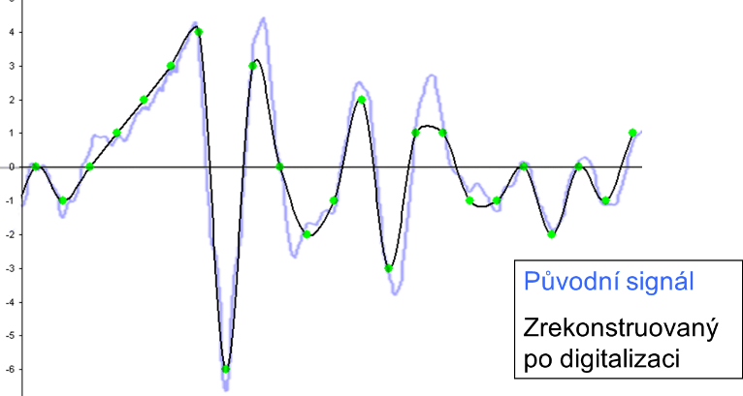Frekvence dat převodníku se zpravidla volí dvojnásobná oproti maximální možné, kterou převodník dokáže. Při použití nižších frekvencí může dojít k výraznému zkreslení.

# POUŽITÉ PŘÍSTROJE A POMŮCKY:

|  |  |  |
| --- | --- | --- |
| **Název** | **Typové označení** | **Inventární číslo** |
| Napájecí zdroj | SZ 3.8l | S 054 |
| Panel s D/A převodníkem | P-02 |  |
| Voltmetr | UNI-T UT804 | S 304 |

# POPIS PRÁCE:

Před samotným měřením jsme si připravili potřebné pomůcky a součástky – například napájecí zdroj, panel s D/A převodníkem atd. Jejich typové značky, evidenční čísla a jiné nutné údaje jsme řádně zapsali do záznamu o měření.

V první úloze jsme digitální hodnoty, pomocí přepínačů, nastavili na hodnoty v zadání. Následně jsme voltmetrem odečetli napětí na analogovém výstupu D/A převodníku.

Jako další jsme změřili napětí $U_{FF}$ a $U_{00}$, což jsou nejvyšší a nejnižší hodnoty převodníku. Nastavili jsme digitální vstup tak, aby vstupní hodnoty byly 0000 0000 a 1111 1111. Jelikož víme počet úrovní převodníku, můžeme výpočtem určit také $U_{LSB}$. Jelikož se jedná o 8 bitový převodník, počet úrovní bude $2^{8}$ tj. 256 úrovní.

Následně se přesunuli na vyhotovení poslední úlohy. Úkolem je měřit závislost vstupní hodnoty a výstupního napětí $U_{A}$ převodníku. A to - nejdříve pomocí nastavování pouze horních pěti bitů (zbylé 3 bity jsme dle zadání přepínačem nastavili na nulu). Digitální hodnota v zadání odpovídá celkové hodnotě digitálního vstupu. Jelikož hodnoty pro digitální vstup jsou v zadání zapsané v hexadecimální soustavě, je potřeba je převést do soustavy binární. Postup je velmi jednoduchý – jednotlivé znaky čísla reprezentují čtveřici bytů v binární soustavě. Tedy zápis $E8$ bude $E8 hexa=E→14 deci→1110 a 8→8 deci→1000=1110 1000 binárně$. Pro každý záznam měření jsme pomocí $U_{LSB}$ vypočetli $U_{D}$, kterou následně porovnáváme se skutečnou naměřenou $U_{A}$.

Druhá část poslední úlohy je stejná, avšak nastavujeme dolní čtyři bity na hodnoty, které nám zadal vyučující. Tyto hodnoty vždy začínají písmenem $E$ a druhá hodnoty je postupně v intervalu od $0 ... F$. Jediná chyba během měření byl špatný zápis, kdy místo E jsem si zapsal F, a proto nejdříve měřil špatné zadaní. To bylo potřeba opravit a naměřit znovu s hodnotou správnou.

Jelikož průběh závislosti $U_{D}$ na $U_{A}$ je u převodníku lineární, tak při jeho vykreslování jsem zvolil pouhé body do grafu a ty jsem následně proložil přímkou. Díky tomu jsou lépe vidět odchylky proti očekávanému průběhu. Při sestavování korekční křivky jsem si všiml, že hodnoty systematicky klesají. V korekční křivce se zpravidla projevují následující chyby:

* Chyba převodníku
* Chyba měřícího přístroje (např. jeho vnitřní odpor)
* Náhodné chyby měření (lidská chyba)

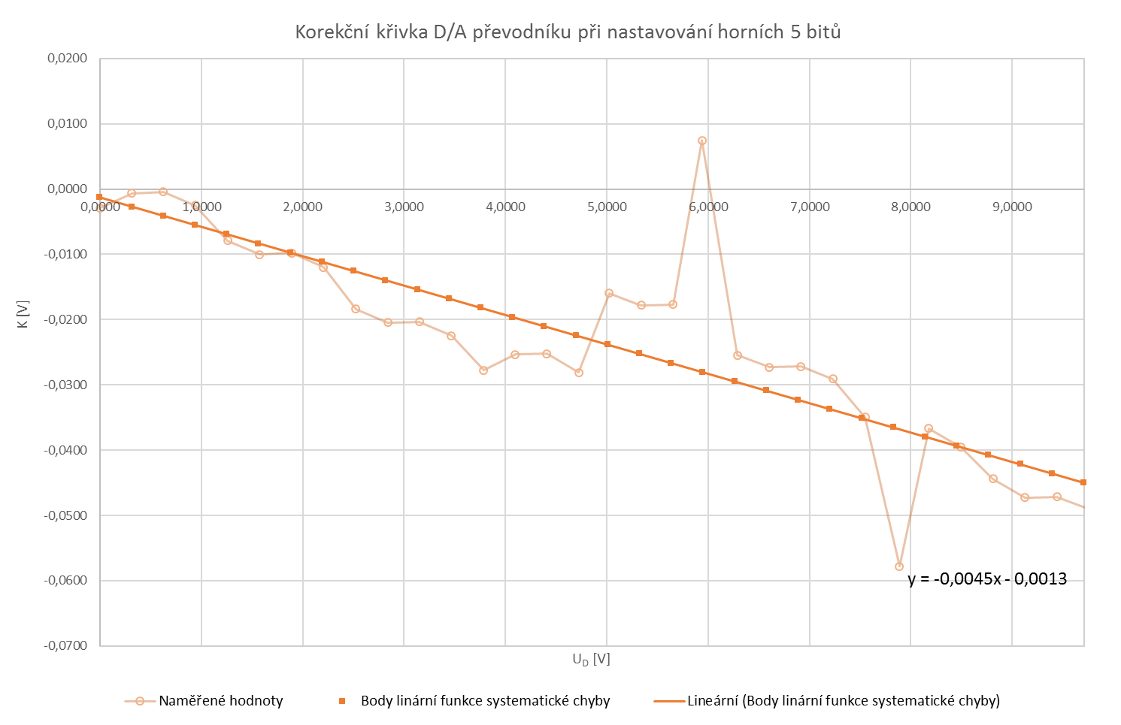Chyba, která zapříčiňovala neustálé klesání hodnot, se opakovala s každým měřením, čímž lze vyloučit náhodné chyby měření. Tuto chybu nazýváme **systematickou** a po její identifikaci ji lze **kompenzovat** tak, abychom získali výsledky, které jsou bližší těm skutečným.

Pomocí spojnice trendu jsem naměřené hodnoty aproximoval a získal lineární průběh, který lze popsat rovnicí v pravém dolním rohu. Tuto rovnici jsem využil k vytvoření bodů na dané přímce, které mají shodnou pozici X s body naměřenými. Následně jsem na každý z bodů aplikoval rovnici:

$${korekce}_{Y}={aproximace}_{Y}+\left|{měření}_{Y}\right|$$

Díky tomu jsem získal body po eliminaci systémové chyby. Zbylé chyby jsou v toleranci do $\frac{1}{2}U_{LSB}$, avšak vyskytují se i náhodné chyby měření, které pravděpodobně vznikly lidskou chybou. Do grafu korekční křivky jsem také zakreslil hranice tolerance.

# TABULKY:

|  |  |  |  |  |  |  |  |
| --- | --- | --- | --- | --- | --- | --- | --- |
|  | $$BIN$$ | $$U_{A} [V]$$ |  | $$U_{FF} [V]$$ | | 10,0230 | |
| D0 | 0000 0001 | 0,0380 |  | $$U_{00} [V]$$ | | 0,00290 | |
| D1 | 0000 0010 | 0,0772 |  | $$U_{LSB} [V]$$ | | 0,03914 | |
| D2 | 0000 0100 | 0,1556 |  |  |  |  |  |
| D3 | 0000 1000 | 0,3138 |  |  |  |  |  |
| D4 | 0001 0000 | 0,6266 |  |  |  |  |  |
| D5 | 0010 0000 | 1,2601 |  |  |  |  |  |
| D6 | 0100 0000 | 2,5228 |  |  |  |  |  |
| D7 | 1000 0000 | 5,0240 |  |  |  |  |  |

|  |  |  |  |  |  |  |  |
| --- | --- | --- | --- | --- | --- | --- | --- |
| **Horních 5 bitů** | | |  | **Horních 5 bitů** | | | |
| $$∆m [V]$$ | $$K [V]$$ | $$δm [\%]$$ |  | $$HEX$$ | $$BIN$$ | $$U_{D} [V]$$ | $$U_{A} [V]$$ |
| 0,0029 | -0,0029 | 100,0000 |  | 00 | 0000 0000 | 0,0000 | 0,0029 |
| 0,0007 | -0,0007 | 0,2141 |  | 08 | 0000 1000 | 0,3131 | 0,3138 |
| 0,0004 | -0,0004 | 0,0708 |  | 10 | 0001 0000 | 0,6263 | 0,6267 |
| 0,0025 | -0,0025 | 0,2671 |  | 18 | 0001 1000 | 0,9394 | 0,9419 |
| 0,0079 | -0,0079 | 0,6258 |  | 20 | 0010 0000 | 1,2525 | 1,2604 |
| 0,0101 | -0,0101 | 0,6384 |  | 28 | 0010 1000 | 1,5656 | 1,5757 |
| 0,0098 | -0,0098 | 0,5206 |  | 30 | 0011 0000 | 1,8788 | 1,8886 |
| 0,0120 | -0,0120 | 0,5446 |  | 38 | 0011 1000 | 2,1919 | 2,2039 |
| 0,0184 | -0,0184 | 0,7282 |  | 40 | 0100 0000 | 2,5050 | 2,5234 |
| 0,0204 | -0,0204 | 0,7203 |  | 48 | 0100 1000 | 2,8182 | 2,8386 |
| 0,0203 | -0,0203 | 0,6447 |  | 50 | 0101 0000 | 3,1313 | 3,1516 |
| 0,0225 | -0,0225 | 0,6487 |  | 58 | 0101 1000 | 3,4444 | 3,4669 |
| 0,0278 | -0,0278 | 0,7334 |  | 60 | 0110 0000 | 3,7575 | 3,7853 |
| 0,0253 | -0,0253 | 0,6185 |  | 68 | 0110 1000 | 4,0707 | 4,0960 |
| 0,0252 | -0,0252 | 0,5717 |  | 70 | 0111 0000 | 4,3838 | 4,4090 |
| 0,0281 | -0,0281 | 0,5942 |  | 78 | 0111 1000 | 4,6969 | 4,7250 |
| 0,0160 | -0,0160 | 0,3173 |  | 80 | 1000 0000 | 5,0101 | 5,0260 |
| 0,0178 | -0,0178 | 0,3337 |  | 88 | 1000 1000 | 5,3232 | 5,3410 |
| 0,0177 | -0,0177 | 0,3129 |  | 90 | 1001 0000 | 5,6363 | 5,6540 |
| -0,0074 | 0,0074 | -0,1251 |  | 98 | 1001 1000 | 5,9494 | 5,9420 |
| 0,0254 | -0,0254 | 0,4045 |  | A0 | 1010 0000 | 6,2626 | 6,2880 |
| 0,0273 | -0,0273 | 0,4136 |  | A8 | 1010 1000 | 6,5757 | 6,6030 |
| 0,0272 | -0,0272 | 0,3930 |  | B0 | 1011 0000 | 6,8888 | 6,9160 |
| 0,0291 | -0,0291 | 0,4018 |  | B8 | 1011 1000 | 7,2019 | 7,2310 |
| 0,0349 | -0,0349 | 0,4626 |  | C0 | 1100 0000 | 7,5151 | 7,5500 |
| 0,0578 | -0,0578 | 0,7329 |  | C8 | 1100 1000 | 7,8282 | 7,8860 |
| 0,0367 | -0,0367 | 0,4484 |  | D0 | 1101 0000 | 8,1413 | 8,1780 |
| 0,0395 | -0,0395 | 0,4655 |  | D8 | 1101 1000 | 8,4545 | 8,4940 |
| 0,0444 | -0,0444 | 0,5040 |  | E0 | 1110 0000 | 8,7676 | 8,8120 |
| 0,0473 | -0,0473 | 0,5180 |  | E8 | 1110 1000 | 9,0807 | 9,1280 |
| 0,0472 | -0,0472 | 0,4995 |  | F0 | 1111 0000 | 9,3938 | 9,4410 |
| 0,0490 | -0,0490 | 0,5025 |  | F8 | 1111 1000 | 9,7070 | 9,7560 |

|  |  |  |  |  |  |  |  |
| --- | --- | --- | --- | --- | --- | --- | --- |
| **Dolní 4 bity** | | |  | **Dolní 4 bity** | | | |
| $$∆m [V]$$ | $$K [V]$$ | $$δm [\%]$$ |  | $$HEX$$ | $$BIN$$ | $$U_{D} [V]$$ | $$U_{A} [V]$$ |
| 0,0454 | -0,0454 | 0,5153 |  | E0 | 1110 0000 | 8,7676 | 8,8130 |
| 0,0463 | -0,0463 | 0,5227 |  | E1 | 1110 0001 | 8,8067 | 8,8530 |
| 0,0421 | -0,0421 | 0,4740 |  | E2 | 1110 0010 | 8,8459 | 8,8880 |
| 0,0450 | -0,0450 | 0,5038 |  | E3 | 1110 0011 | 8,8850 | 8,9300 |
| 0,0458 | -0,0458 | 0,5111 |  | E4 | 1110 0100 | 8,9242 | 8,9700 |
| 0,0447 | -0,0447 | 0,4963 |  | E5 | 1110 0101 | 8,9633 | 9,0080 |
| 0,0456 | -0,0456 | 0,5036 |  | E6 | 1110 0110 | 9,0024 | 9,0480 |
| 0,0444 | -0,0444 | 0,4889 |  | E7 | 1110 0111 | 9,0416 | 9,0860 |
| 0,0493 | -0,0493 | 0,5398 |  | E8 | 1110 1000 | 9,0807 | 9,1300 |
| 0,0471 | -0,0471 | 0,5143 |  | E9 | 1110 1001 | 9,1199 | 9,1670 |
| 0,0460 | -0,0460 | 0,4998 |  | EA | 1110 1010 | 9,1590 | 9,2050 |
| 0,0469 | -0,0469 | 0,5069 |  | EB | 1110 1011 | 9,1981 | 9,2450 |
| 0,0487 | -0,0487 | 0,5247 |  | EC | 1110 1100 | 9,2373 | 9,2860 |
| 0,0466 | -0,0466 | 0,4996 |  | ED | 1110 1101 | 9,2764 | 9,3230 |
| 0,0474 | -0,0474 | 0,5067 |  | EE | 1110 1110 | 9,3156 | 9,3630 |
| 0,0473 | -0,0473 | 0,5031 |  | EF | 1110 1111 | 9,3547 | 9,4020 |

# VÝPOČTY:

Napětí připadající na nejméně významný bit $U_{LSB} [V]$:

$$U_{LSB}=\frac{U_{FF}-U_{00}}{2^{8}} \\ U_{LSB}=\frac{10,0230-0,00290}{256} \\ U_{LSB}=0,03914 V$$

Převod hexadecimální do binární soustavy:

$$08 hexa→0000 1000 binárně$$

Převod hexadecimální do decimální soustavy:

$$08 hexa →0∙{16}^{1}+8∙{16}^{0} \\ 08 hexa →0∙16+8∙1 \\ 08 hexa→0+8 \\ 08 hexa→8 decimálně$$

Digitální napětí $U_{D} [V]$:

$$U_{D}=Y_{D}∙U_{LSB} \\ U_{D}=8∙0,03914 \\ U_{D}=0,3131 V$$

Absolutní chyba $∆m [V]$:

$$∆m=U_{A}-U_{D} \\ ∆m=0,3138 -0,3131 \\ ∆m=0,0007 V$$

Korekce $K \left[V\right]$

$$K=-∆m \\ K=-0,0007 V$$

Relativní chyba $δm \left[V\right]$ $$δm=\frac{∆m}{U_{A}}∙100\% \\ δm=\frac{0,0007}{0,3138}∙100\% \\ δm=0,002141∙100\% \\ δm=0,214100 \%$$

# GRAFY

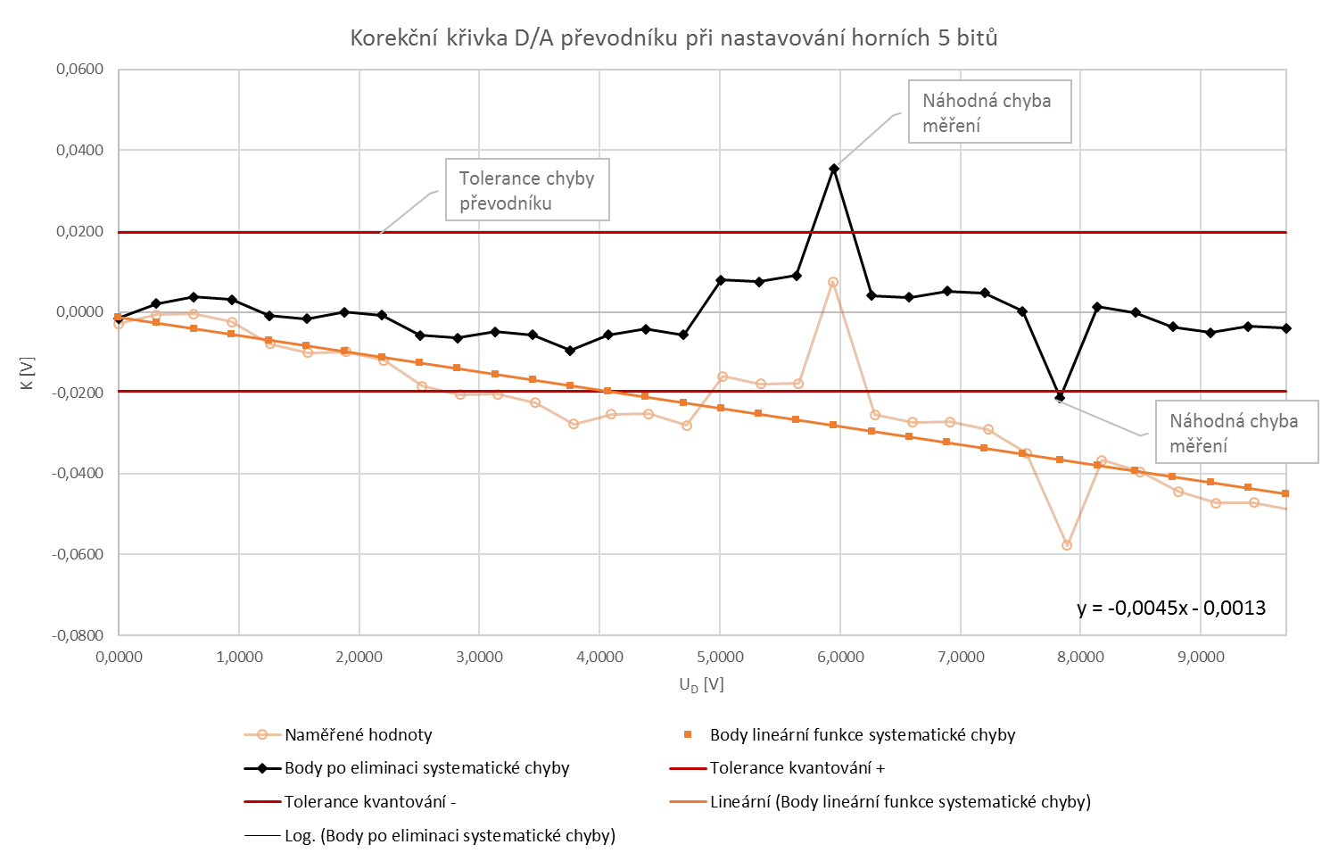

# SPOLUPRACOVALI:

Kropáček Tomáš

# ZÁVĚR:

Všechny úkoly se zadání byly splněny. Při tvorbě průběhů jsem si všiml, že korekční křivka má tendenci s každým měřením klesat mimo toleranci do $\frac{1}{2}U_{LSB}$. Chybu, která tento jev způsobovala, jsem identifikoval jako systematickou (pravděpodobně chyba měřícího přístroje), tu jsem následně kompenzoval, a výsledné hodnoty jsou v toleranci $\frac{1}{2}U_{LSB}$. V korekční křivce se však vyskytují dvě náhodné chyby měření (pravděpodobně lidská chyba). Tyto dvě chyby měření v toleranci již nejsou.

Chyba během samotného měření, která nás při měření zdržela bylo špatné zapsání hodnoty horních 4 bitů, kde se lidskou chybou napsalo místo písmene E písmeno F. Práce s převodníkem jinak proběhla dle očekávání. Závislost $U_{D}$ na $U_{A}$ odpovídá očekávanému lineárnímu průběhu.